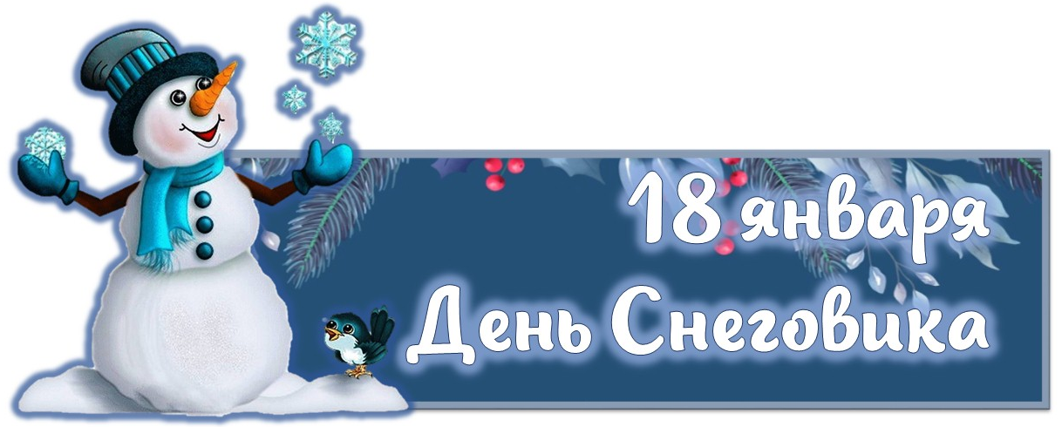

Появился во дворе
Он в холодном январе.
Круглый, добрый и смешной
Иногда стоит с метлой
К ветру зимнему привык
Это белый...СНЕГОВИК
18 января весь мир отмечает Всемирный день Снеговика. Почему именно в этот день? Да по тому, что цифра 18 похожа на силуэт Снеговика с метлой.
18 января в нашем детском саду «Оленёнок» прошло тематическое занятие «День Снеговика». Педагоги детского сада рассказали ребятам кто такой снеговик, откуда появилось его название, дети рассматривали иллюстрации, когда и где впервые появился снеговик, о приметах, связанных со снеговиком.
В конце занятия ребята изготовили веселые открытки для Снеговика выполнив их в стиле аппликации и пластилинографии.
Эта веселая зимняя затея со снеговиками – неотъемлемая часть наших зимних праздников. И несут снеговики лишь позитивные эмоции, ощущения безоблачного детства и радости.
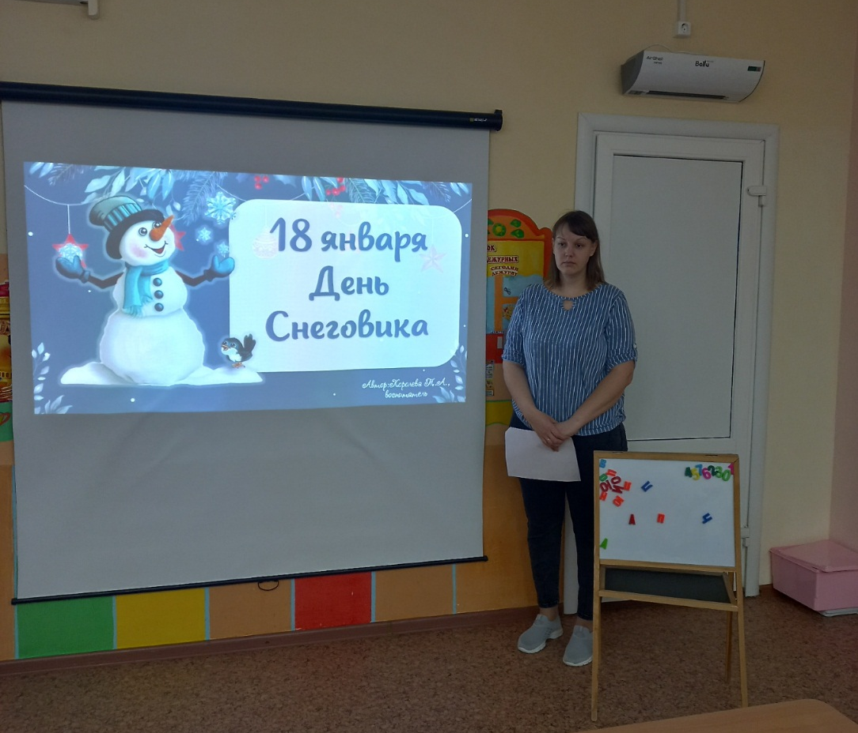
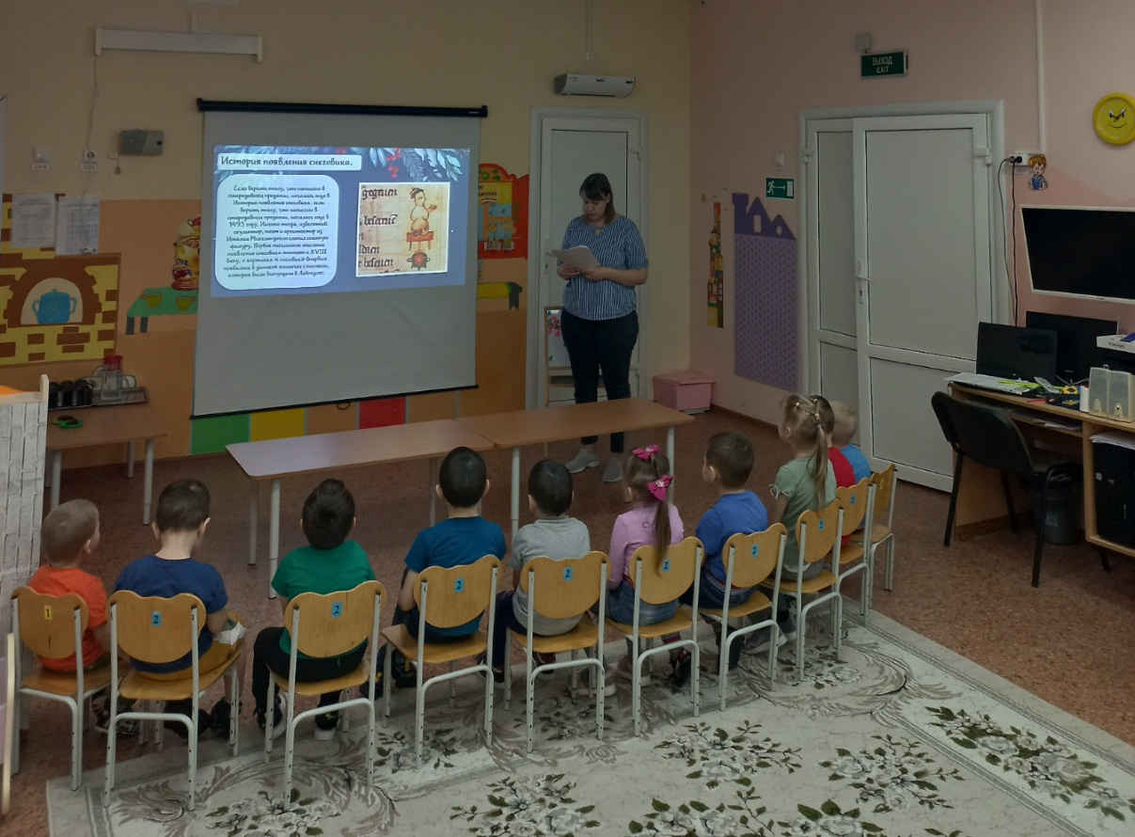
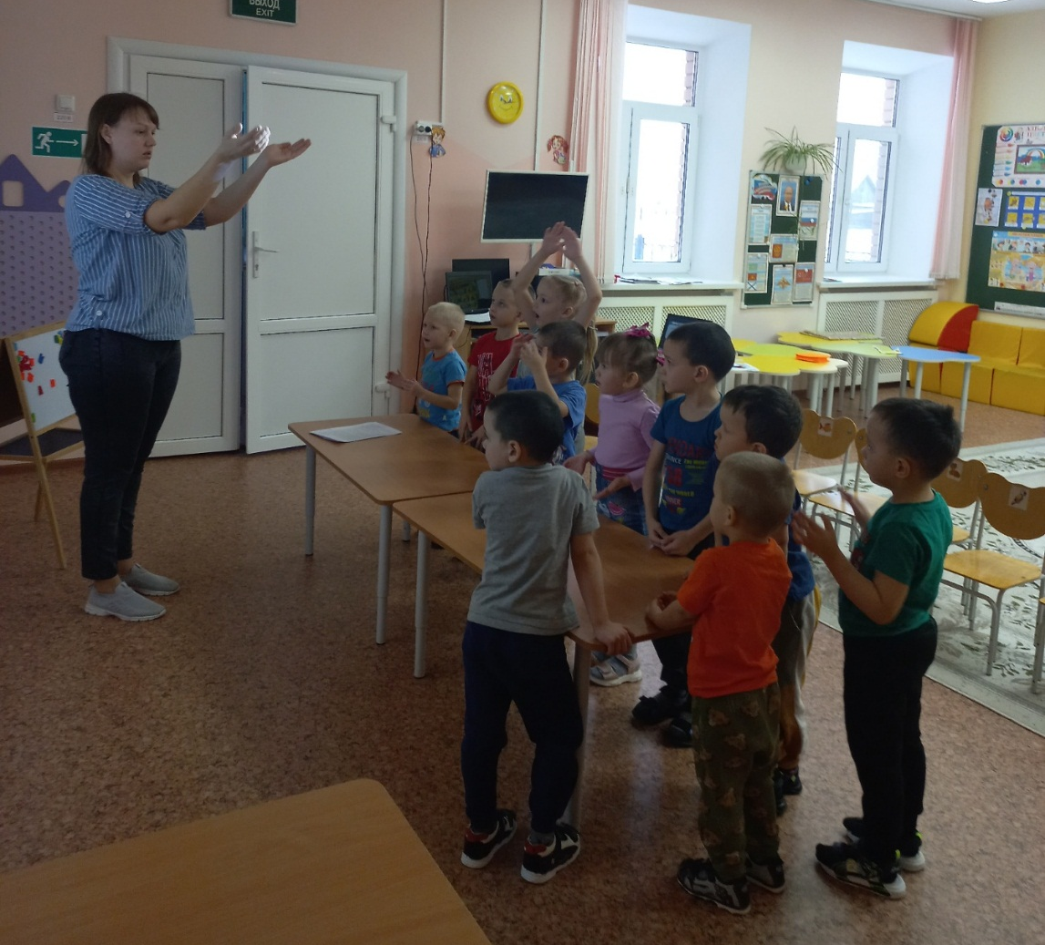
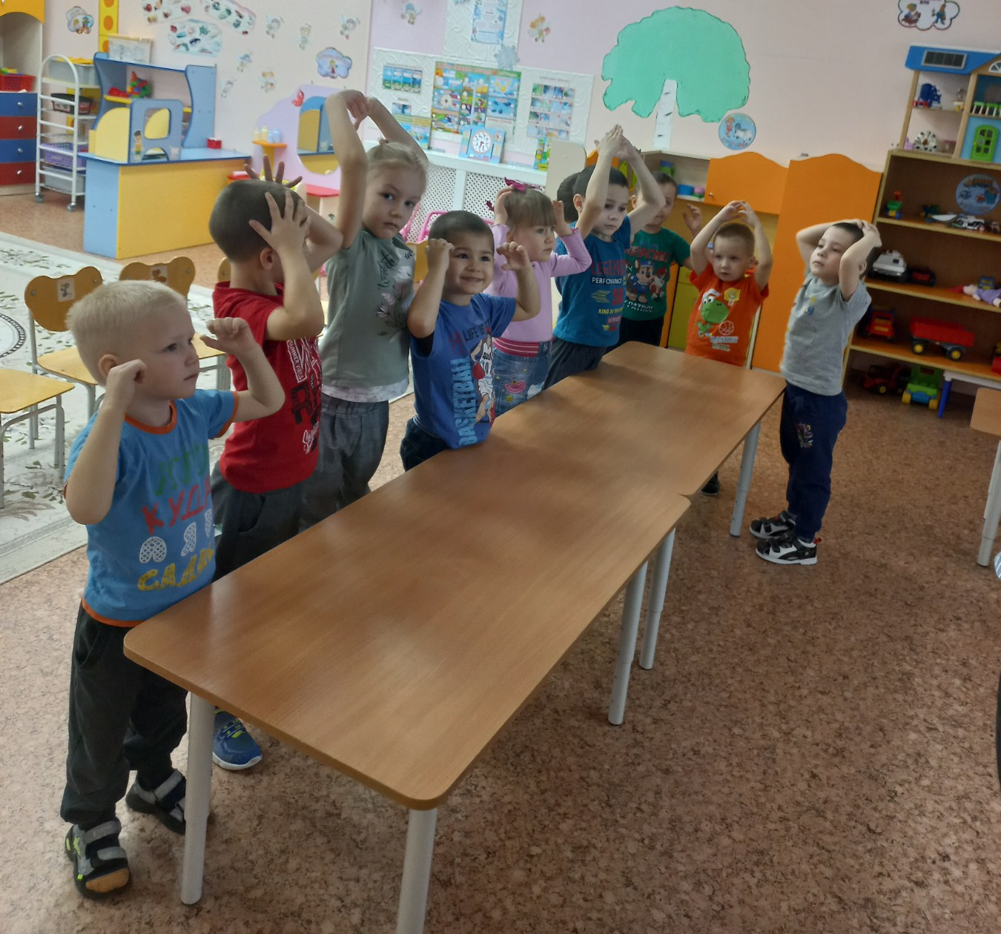

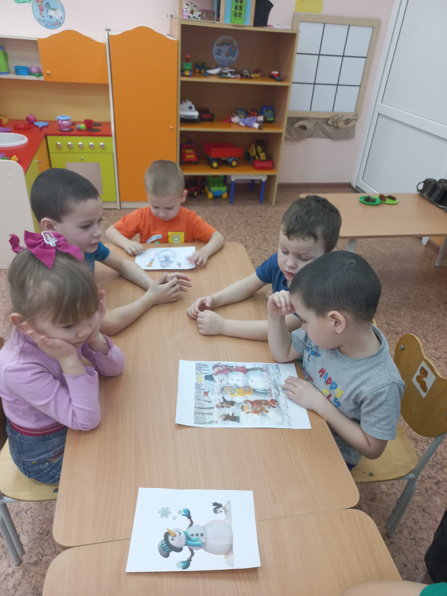
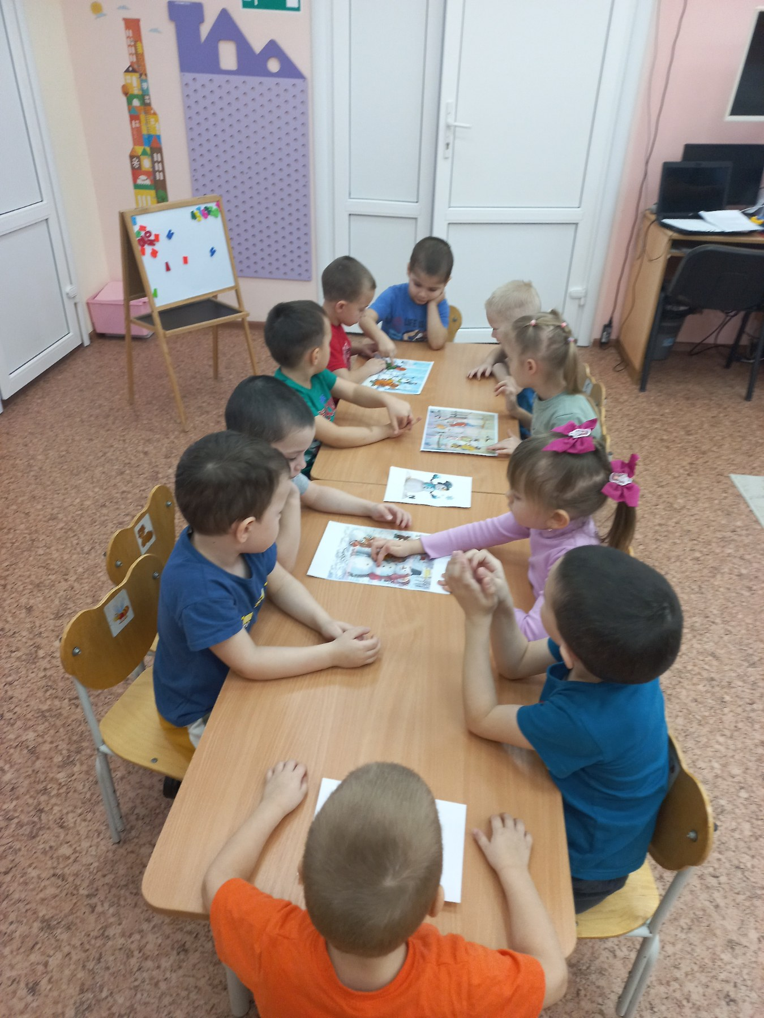
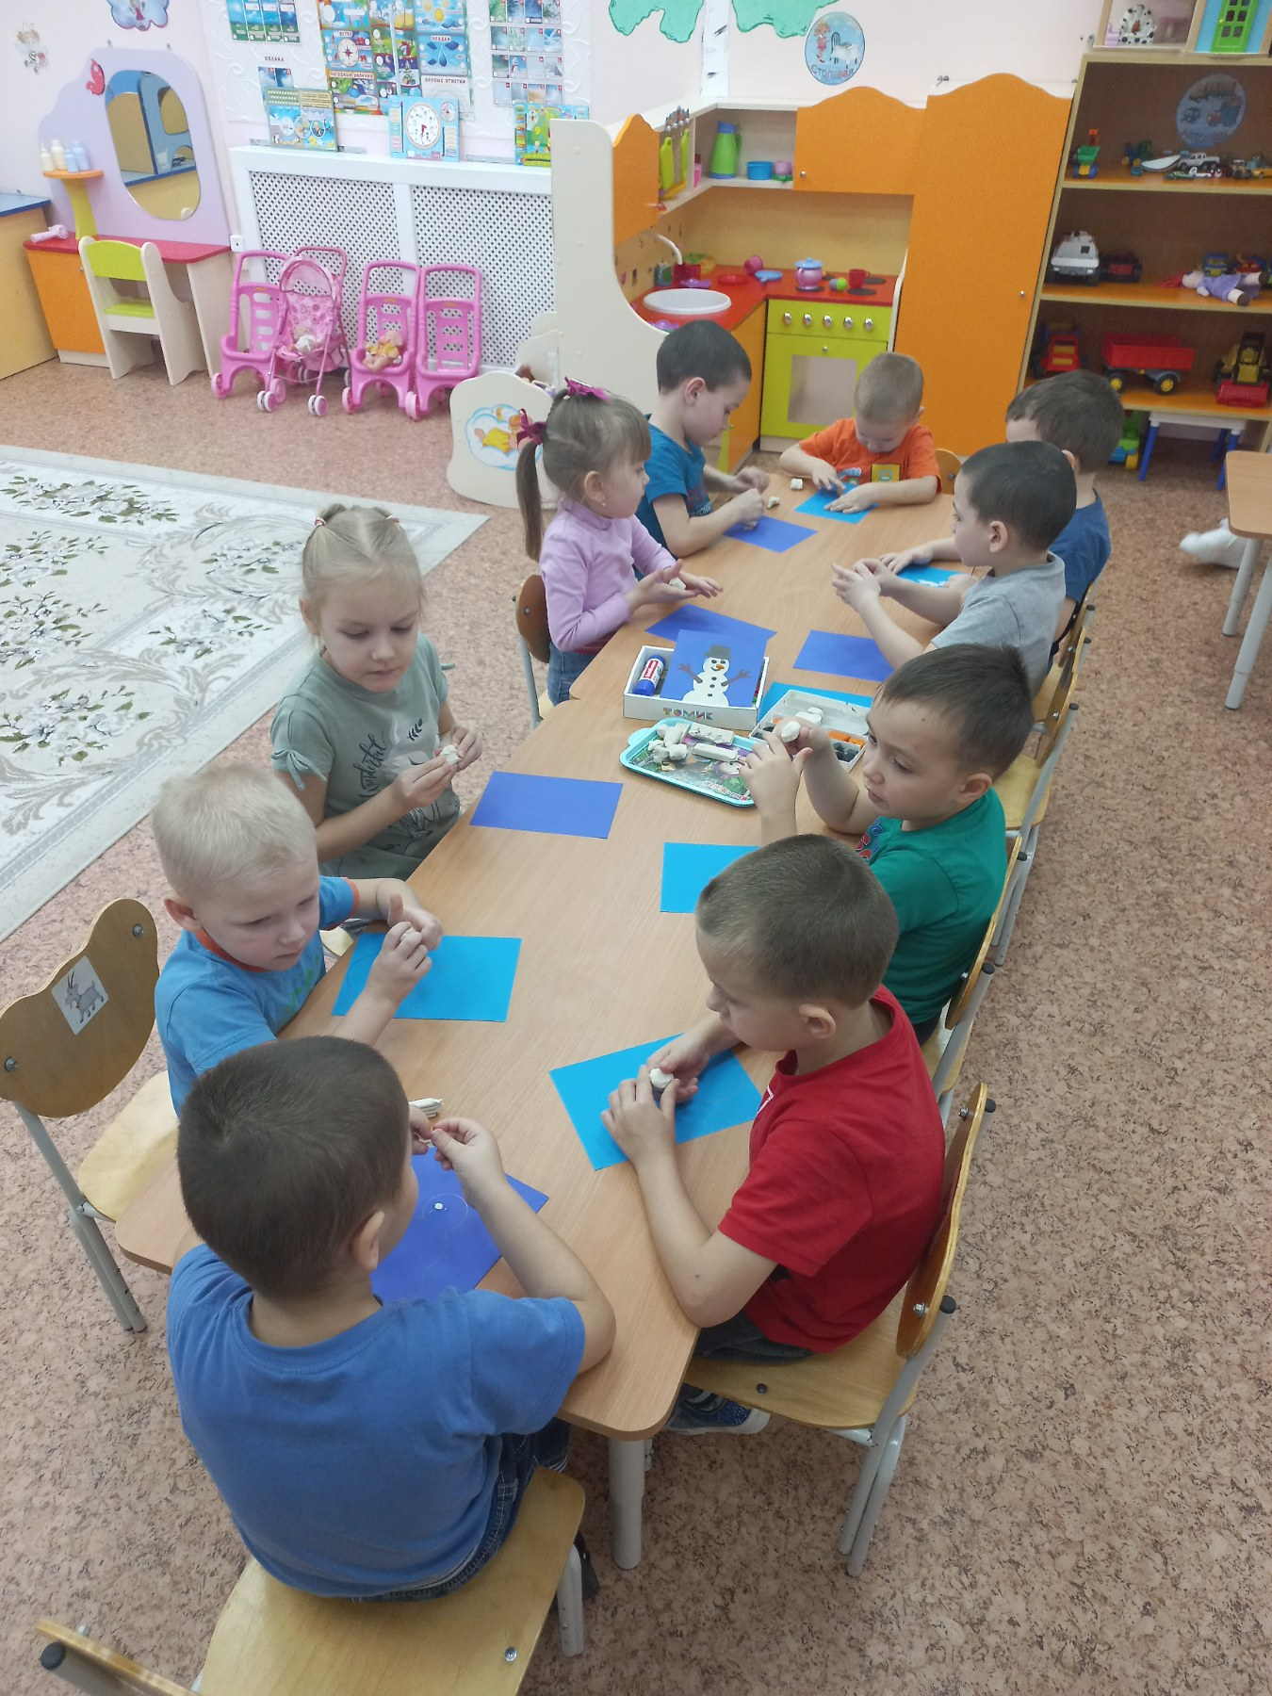
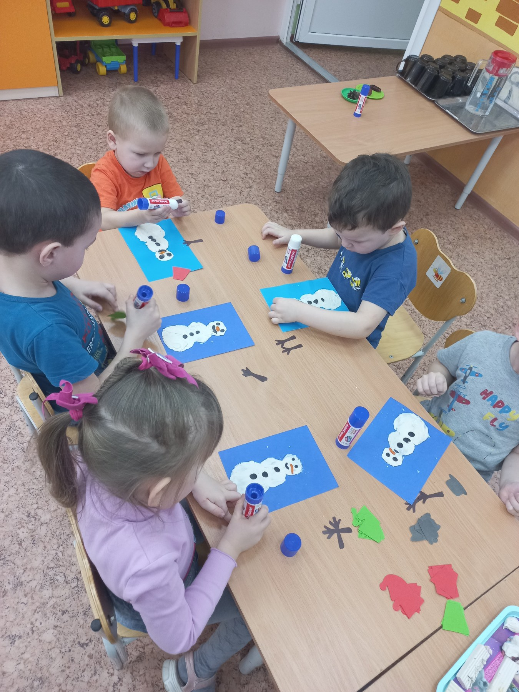
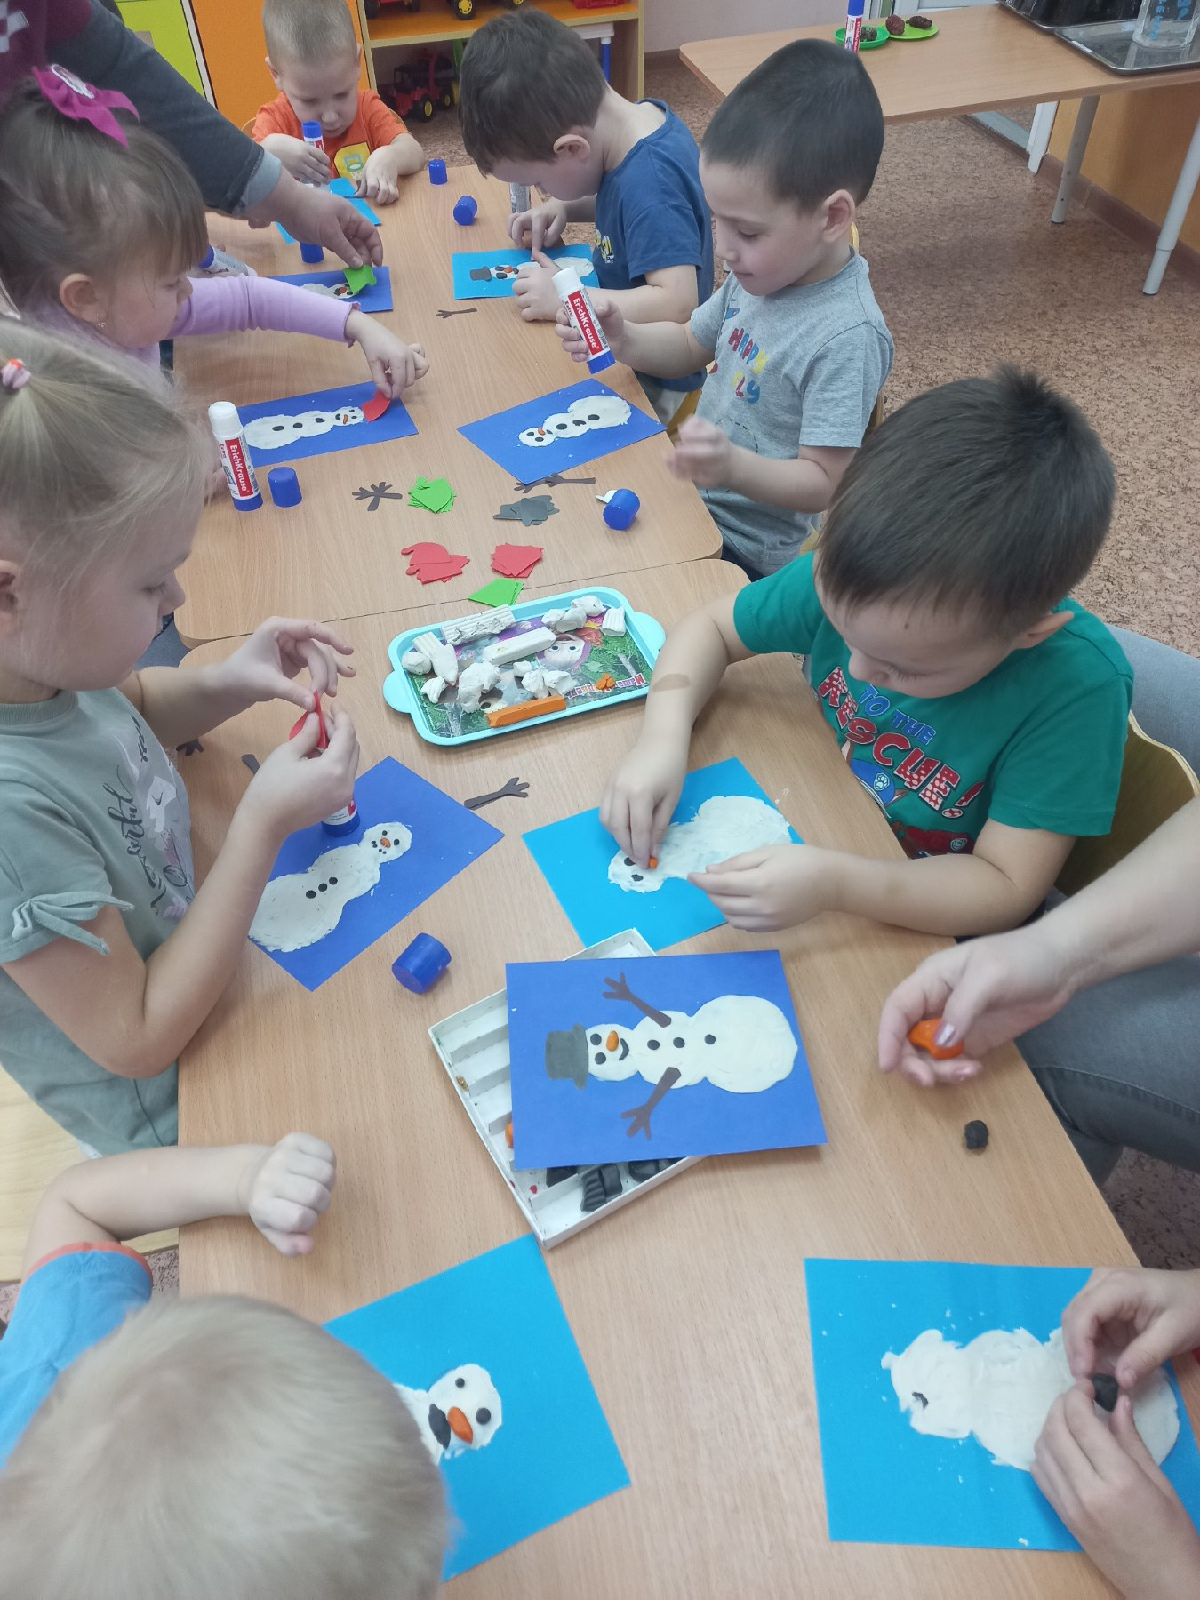
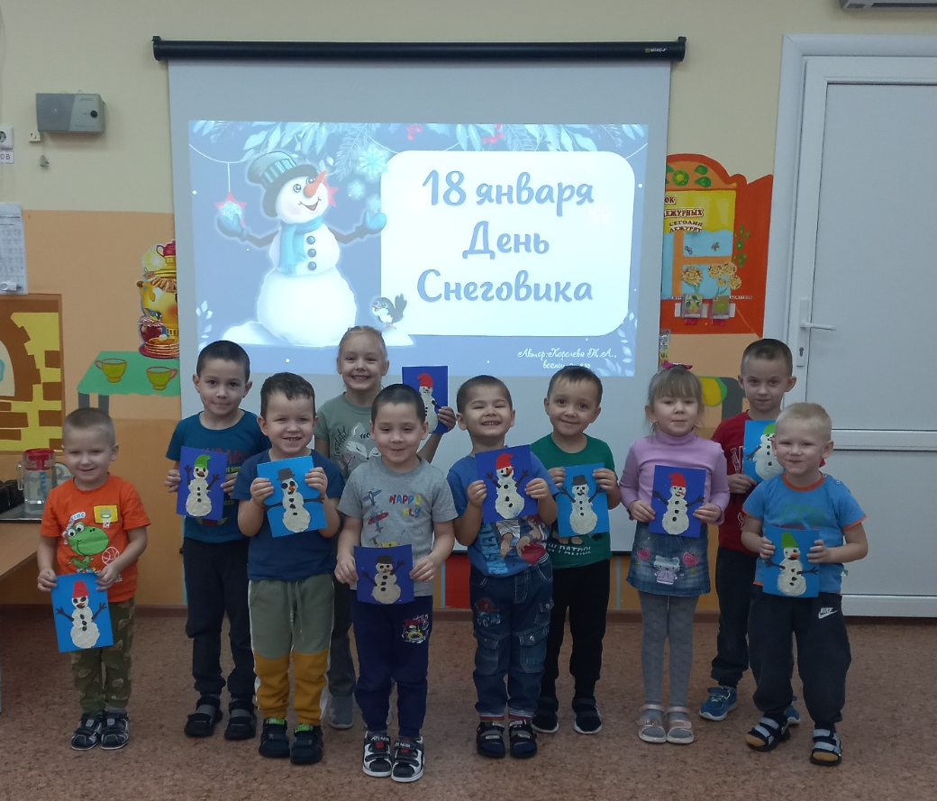
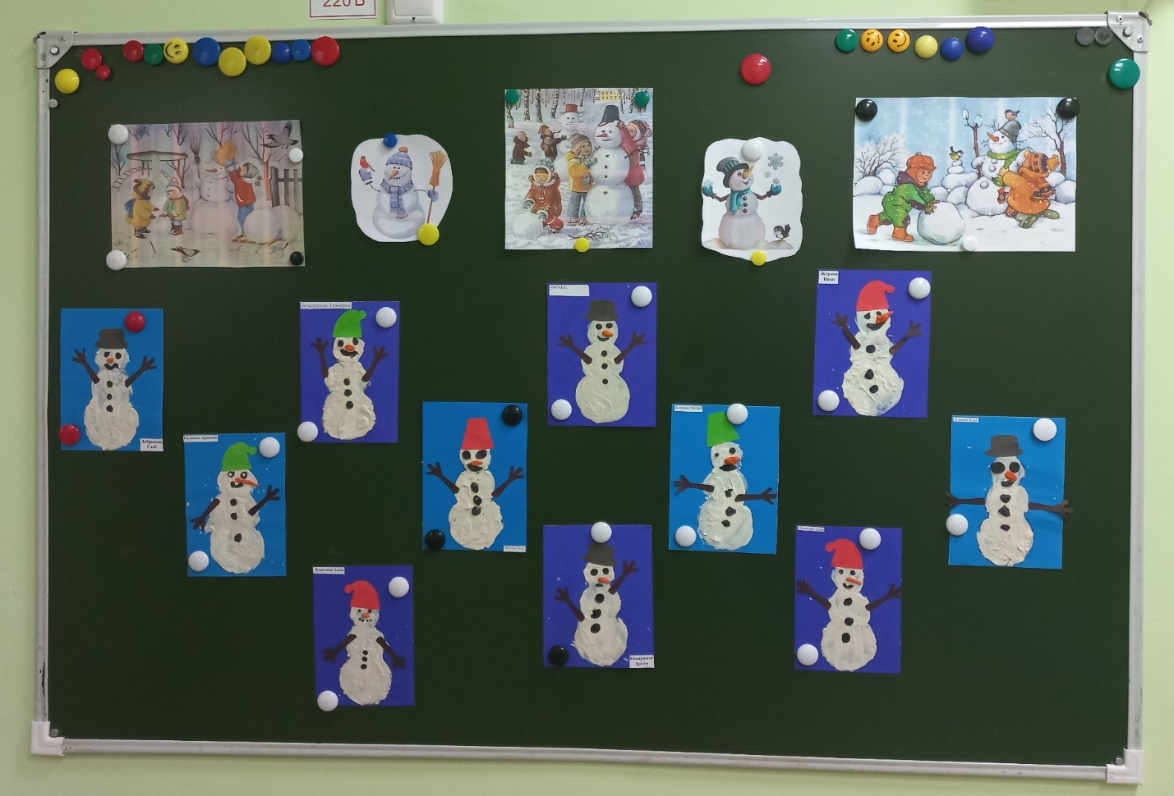Автор: Королева Татьяна Андреевна, воспитатель

